**企业文件共享**

组织架构：

需求：

* 常用软件文件夹，所有人可读不可写
* 文件中转站共享文件夹，所有人拥有读写权限
* 部门文件夹，部门所有人可读
* 部门文件夹中包含部门共享文件夹和员工文件夹
* 部门共享文件夹，部门所有人可读可写
* 员工文件夹，员工可读可写，其他人不可读
* 部门领导可读部门所有文件夹
* 总经办可读企业所有文件夹

操作流程：

操作系统：windows server 2016

1,D盘创建共享文件夹share并在share文件夹中创建各部门文件夹（产品、后勤、技术、运营、常用软件、文件中转站）

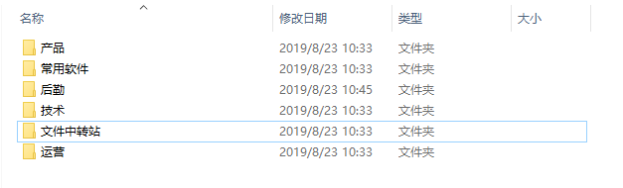

2，各部门创建共享文件夹和员工目录

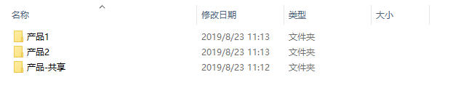

3，创建账号和分组

控制面板-系统和安全-管理工具-计算机管理-本地用户和组

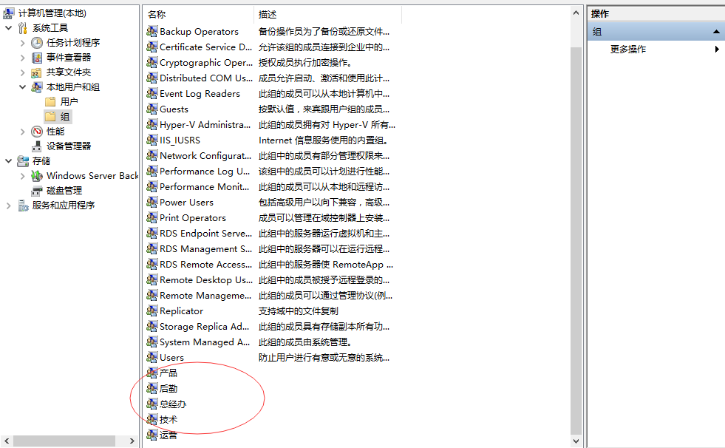

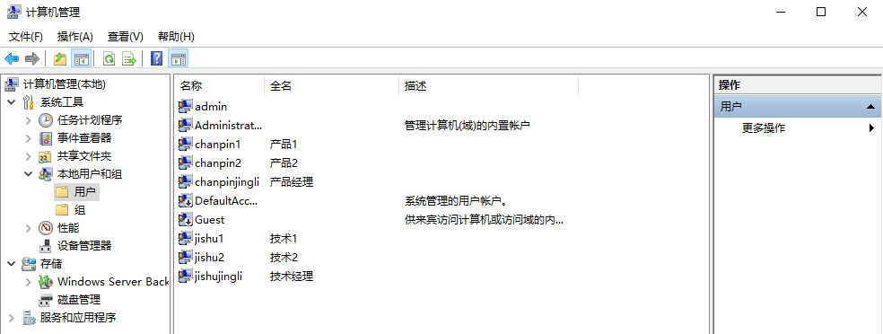

4，设置分组

用户-属性-隶属于-添加-高级-查找

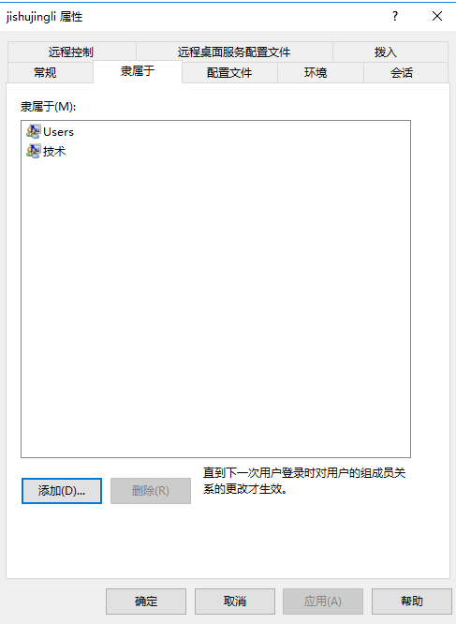

1设置目录权限

常用文件夹：everyone可读

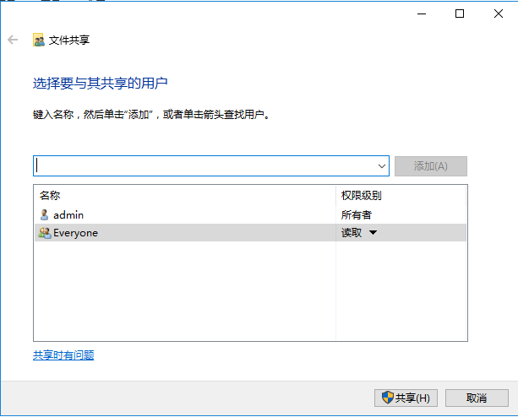

文件中转站：everyone读取/写入

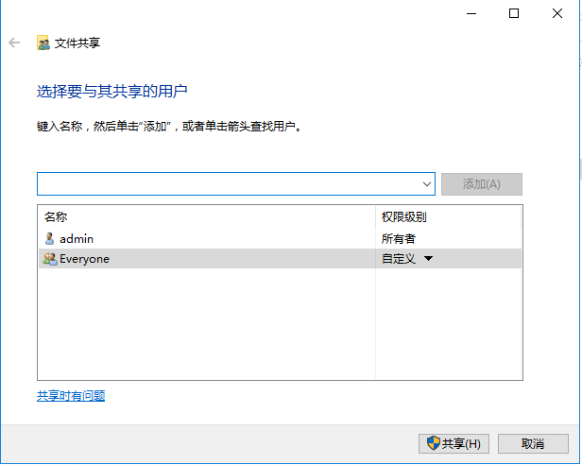

注：去除删除本文件夹权限和获得所有权权限。右键文件夹 –属性-安全-everyone权限-高级-everyone-编辑-显示高级权限-去掉删除、更改权限、取得所有权的选择

产品：产品/读写 总经办/读取

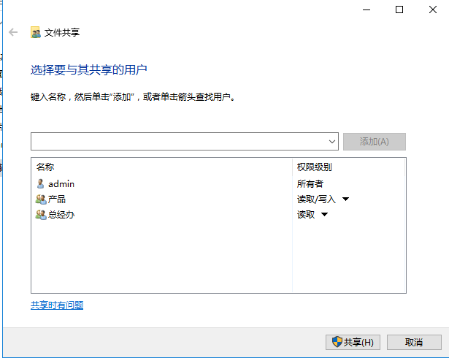

产品-共享：产品/读写 总经办/读取

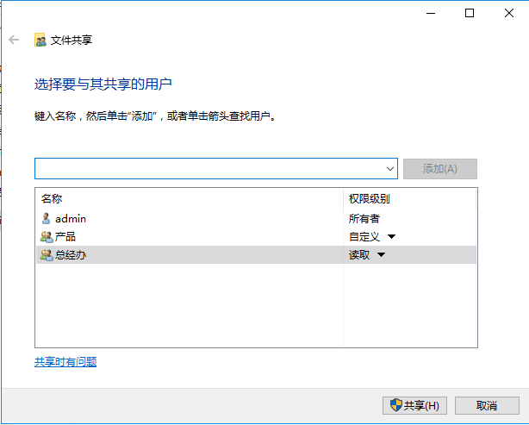

注:去除删除和获得所有权权限

产品1：产品1/读写 产品经理/读 总经办/读

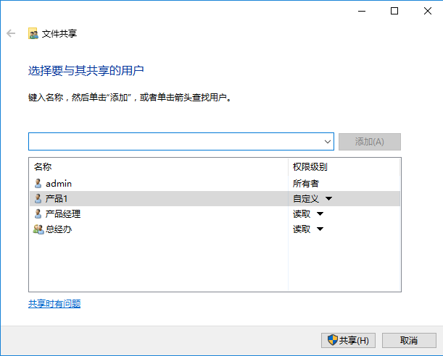

注：去除产品1的删除和获得所有权权限

产品2和产品1 同样操作

其他部门和产品同样操作